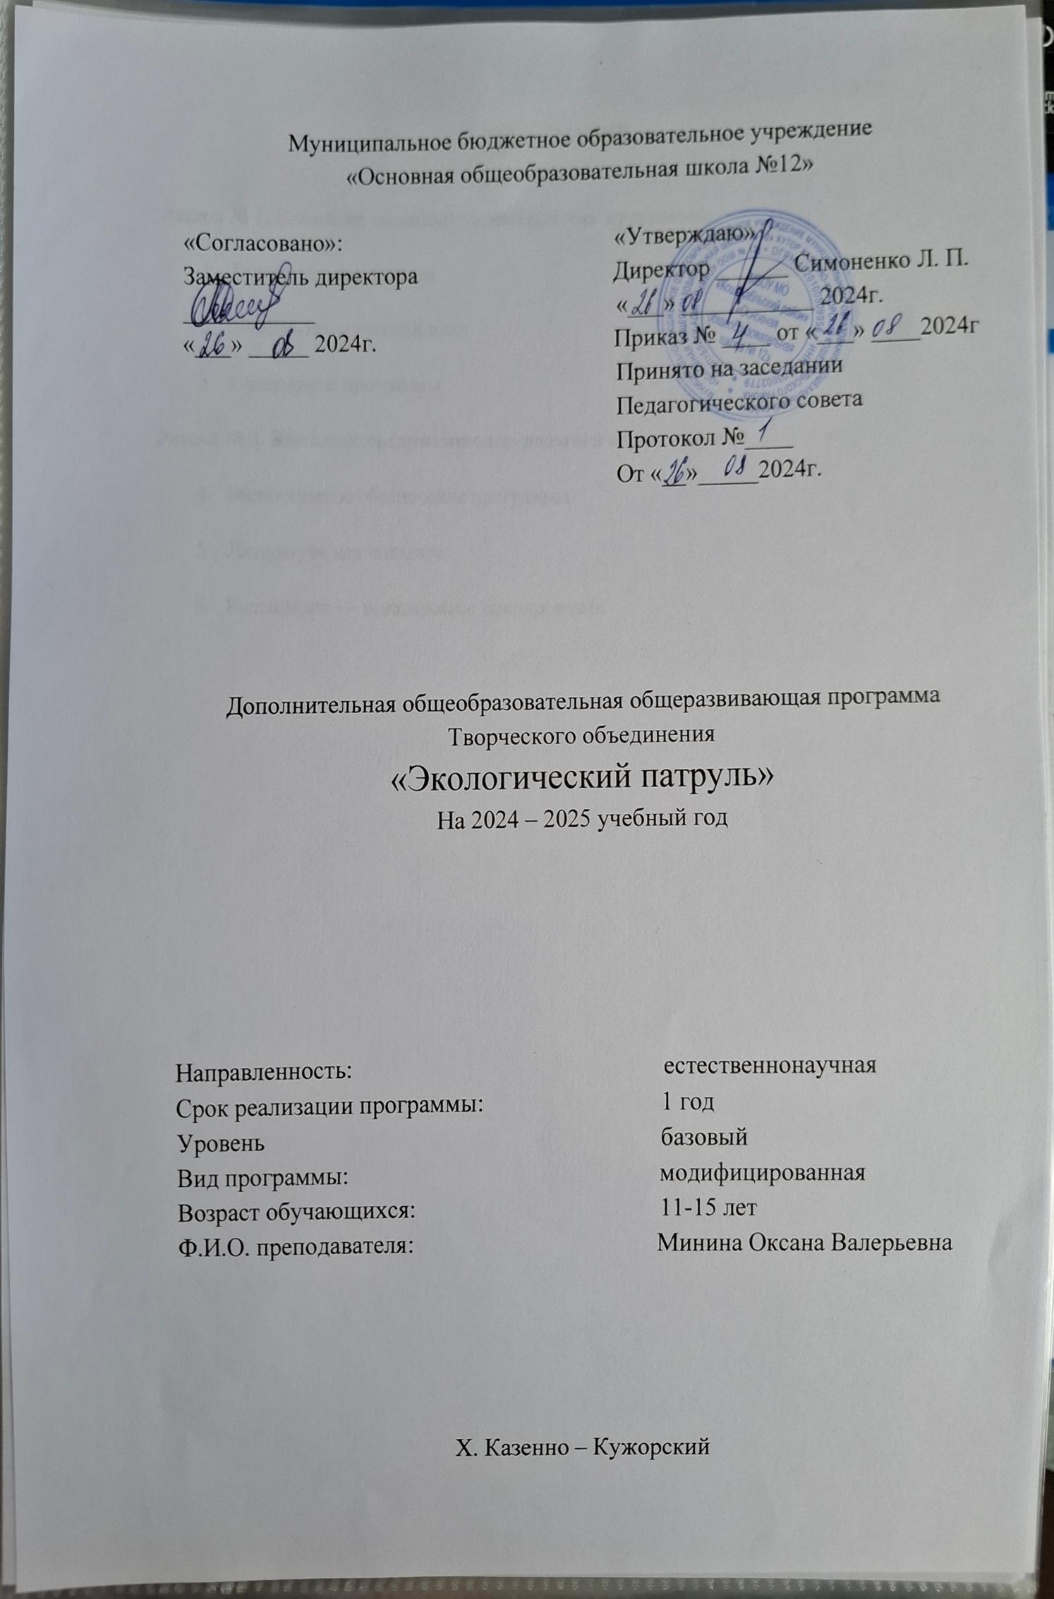

**СОДЕРЖАНИЕ**

|  |  |
| --- | --- |
| **Раздел № 1. Комплекс основных характеристик программы** |  |
| 1. Пояснительная записка |  |
| 1. Учебно-тематический план |  |
| 1. Содержание программы |  |
| **Раздел № 2. Комплекс организационно-педагогических условий** |  |
| 1. Методическое обеспечение программы |  |
| 1. Литература для педагога |  |
| 1. Календарно — тематическое планирование |  |

**Раздел № 1. Комплекс основных характеристик программы**

**1. ПОЯСНИТЕЛЬНАЯ ЗАПИСКА**

В наше нелегкое время, дети зачастую предоставлены сами себе, в лучшем случае сидят у компьютеров или телевизоров, а у родителей всегда не хватает времени приобщить их разумному, доброму, вечному. Как раскрыть и развить творческие способности ребенка, которые не раскрылись на школьных уроках, - вот главная моя задача, как педагога дополнительного образования, на занятиях в творческом объединении «Экологический патруль». Это в свою очередь поможет детям самореализоваться, заполнить досуг полезным и интересным делом, уберечься от плохой компании, излишних возможностей праздного времяпровождения. Дополнительная образовательная программа «Экологический патруль» способствует развитию у учащихся интереса к живой природе родного края, воспитанию социально - активной и творческой личности, адаптированной к современным условиям жизни.

Дополнительная образовательная программа «Экологический патруль» имеет ***естественнонаучную направленность.***

Данная программа является **модифицированной** и отличается от типовой («Программы для внешкольных учреждений и общеобразовательных школ» под редакцией И.В. Костинской, М. «Просвещение» 1983 г.) актуальностью тем для нашего времени, изготовлением поделок из природного и бросового материала.

***Актуальность*** ***и новизна*** данной программы в том, что учащиеся в игровой форме, получают фундамент экологических знаний. Мастерят поделки, используя не только природный, но и вторичный (бросовый) материал. При использовании вторичного сырья, учащиеся в какой-то степени способствуют уменьшению засорения окружающей природы. Работа с различными материалами позволяет получить новые оригинальные поделки. Освоение программы способствует формированию и развитию практических навыков при работе с различными материалами, подтверждая ***практическую значимость*** данной дополнительной образовательной программы.

***Адресат***. Программа рассчитана на обучение детей от 11 до 15 лет. Набор в группу свободный, состав группы постоянный (12-15 человек).

***Объем программы.*** Рассчитана программа на 1 года обучения. (составляет 144 ч.), 2 раза в неделю по 2 часа.

**Формы и режим занятий:**

***- форма обучения*** очная.

***- формы поведения занятий* -** беседы, экскурсии, викторины, выставки. Учебные занятия проводятся в классах, экскурсии и прогулки на природе. Программа объединяет теоретический, практический, творческий и контрольный материал.

***Цель программы:*** состоит **в**формировании целостных представлений о системе взаимосвязи живой и неживой природы, духовно-нравственное отношение к окружающему миру путем его приобщения к природе средствами декоративно - прикладного искусства.

***Задачи программы:***

*Обучающие:*

*-* Научить видеть роль человека в современном мире и его влияние на живую природу;

* Формирование знаний о разнообразии животного и растительного мира родного края;
* Обучить детей основным приемам и правилам работы с различным материалом, изготовлению из него разнообразных изделий.

*Развивающие:*

* Развивать навыки самостоятельной и коллективной работы;
* Развить навыки к обобщению итогов выполненной работы и делать выводы.

*Воспитывающие:*

- воспитать ответственное и бережное отношение к родной природе;

**-** сформировать комплекс знаний о закономерностях и взаимосвязях природных явлений, единстве живой и неживой природы, о взаимодействии и взаимозависимости природы, общества и человека;

- воспитать представления о нормах и правилах поведения в природе и их соблюдения в быту.

***Ожидаемые результаты:***

1. Знания о роли растений и животных в жизни людей.
2. Знание природных явлений и изменений в окружающей среде.
3. Знание правил сбора и хранения природного материала.
4. Уметь изготавливать различные поделки из природного и бросового материала.

***Способы оценивания и оценивания результатов обучения (промежуточная и итоговая аттестация):***

1.Анкетирование - диагностика знаний и умений учащихся.

2.Письменный опрос и творческие задания.

***Подведения итогов***в конце года проводится экологическая олимпиада для учащихся творческого объединения.

**2. УЧЕБНО-ТЕМАТИЧЕСКИЙ ПЛАН**

|  |  |  |  |  |
| --- | --- | --- | --- | --- |
| **№** | **Наименование**  **разделов и тем** | **Количество часов** | | |
| **Всего часов** | **Теория** | **Практика** |
|  | Вводное занятие | **4** | 4 | - |
|  | Значимость растений и животных для окружающего мира. Растения и животные Адыгеи, занесенные в Красную книгу. | **8** | 2 | 6 |
|  | Посадка растений (цветов и деревьев). Уход за растениями на территории школы. | **10** | 4 | 6 |
|  | Мастерим скворечники из вторичных материалов. Подготовка к конкурсу «Зеркало природы». | **10** | 2 | 8 |
|  | Осенние изменения природы. Сбор и хранение природного материала. | **6** | 2 | 4 |
|  | Основные способы хранения природного материала. | **4** | 2 | 2 |
|  | Подготовка к выставке «Дары осени». | **4** | - | 4 |
|  | Акция «Мы чистим мир». | **4** | 2 | 2 |
|  | Творческая работа с использованием природного материала. | **10** | 4 | 6 |
|  | Природа зимой. Прогулка в парке. Обобщение знаний о зимовье растений и животных. | **4** | 2 | 2 |
|  | Мастерская природы. Новогодние поделки (из природного и вторичного бросового материала). | **14** | 2 | 12 |
|  | Подготовка к конкурсу «Зеленая планета» | **6** | 2 | 4 |
|  | Вторая жизнь старых вещей. Изделия из бросового материала (пластиковые отходы и их утилизация). | **10** | 2 | 8 |
|  | Первоцветы Адыгеи (поделки и рисунки). Первоцветы Адыгеи занесенные в Красную книгу. | **8** | 4 | 14 |
|  | «День птиц». Ознакомление с разнообразием птиц Адыгеи (поделки и рисунки). | **10** | 3 | 7 |
|  | Весенние изменения родной природы. Экскурсия в весенний парк. | **4** | 2 | 2 |
|  | Мастерим различные поделки из природных и бросовых материалов, аппликации. | **10** | 2 | 8 |
|  | Творческие проекты из природного материала (речная галька, ракушки и др.) | **4** | - | 4 |
|  | Топарий | **12** | 4 | 8 |
|  | Подведение итогов работы. Экологический конкурс школьников | **4** | 2 | 2 |
|  | **ИТОГО:** | **144** | **55** | **89** |

1. **СОДЕРЖАНИЕ ПРОГРАММЫ**
2. **Вводное занятие.**

Теоритическая часть.

Знакомство с планом работы творческого объединения на год, с правилами и требованиями к поведению кружковцев.

**2. Посадка растений (цветов и деревьев)**. Уход за растениями на территории школы.

Теоретическая часть

Изучение с правил, особенностей посадки и ухода за садовыми культурами. Ознакомление видовым разнообразием декоративных растений.

Практическая работа

Посадка цветов и деревьев на территории школы.

1. **Значимость растений и животных для окружающего мира**.

Теоритическая часть

Знакомство с растения и животными Адыгеи, занесенные в Красную книгу.

1. **Скворечники из различных материалов**.

Теоретическая часть

Значимость скворечников в зимовье птиц. Подготовка к конкурсу «Зеркало природы».

Практическая работа

Мастерим домики для птиц из различных материалов.

**5. Осенние изменения природы**.

Теоритическая часть.

Осенние изменения в природе, закрепление знаний.

Практическая часть

Сбор и хранение природного материала.

**6.Основные способы хранения природного материала.**

Теоретическая часть

Правила сбора, засушки и хранения природного материала.

Практическая работа

Сбор и засушка природного материала.

**7.Подготовка к выставке «Дары осени».**

Теоретическая часть

Обобщение знаний – осенние овощи, фрукты, овощи.

Практическая работа

Подготовка поделок к выставке.

**8. Акция «Мы чистим мир».**

Теоретическая часть

Значение акции «Мы чистим мир»

Практическая работа

Подготовка работ к акции.

**9. Аппликации из природного материала.**

Теоритическая часть

Что такое аппликация. Виды аппликаций. Аппликации из природного материала, заготовки.

Практическая часть

Поделки из соломки, листьев, веточек и т.д. Сбор и хранение природного материала. Аппликация из соломки.

**10. Природа зимой.**

Теоритическая часть

Зимние изменения природы. Взаимосвязь живой и неживой природы зимой. Обобщение знаний о зимовье растений и животных.

Практическая часть

Прогулка в парке.

**11. Мастерская природы. Новогодние поделки.**

Теоретическая часть

История празднования новогодних и рождественских праздников. Традиции празднования Нового года и Рождества.

Практическая работа

Изготовление к Новому году, новогодних игрушек, гирлянд, сувениров (из природного и бросового материала).

**12.Подготовка к конкурсу «Зеленая планета»**

Теоретическая часть

Значение конкурса «Зеленая планета».

Практическая работа

Подготовка поделок к конкурсу.

**13. Вторая жизнь старых вещей. Изделия из бросового материала** (пластиковые отходы и их утилизация). Светильник из пластиковых бутылок.

Теоритическая часть.

Пластиковые отходы в окружающей среде. И способы их утилизации.

Практическая часть

Мастерим поделки из пластиковых бутылок.

**14. Первоцветы Адыгеи.**

Теоритическая часть

Первые весенние цветы Адыгеи, занесенные в Красную книгу.

Практическая часть.

Закрепление приобретенных знаний в практике (поделки и рисунки).

**15. «День птиц»**

Практическая часть

Ознакомление с разнообразием птиц Адыгеи. Птицы Адыгеи занесённые в Красную книгу.

Практическая часть

Закрепление приобретенных знаний в практике (поделки и рисунки).

**16. Весенние изменения родной природы.**

Теоритическая часть

Весенние изменения природы. Взаимосвязь весенних изменений окружающей среды и живой природы.

Практическая часть

Экскурсия на природу: «Весенние изменения в природе».

Правила сбора, засушки и хранения природного материала.

**17. Мастерим различные поделки из природных материалов**

Теоритическая часть

Семена растений как продолжение жизни. Техника составления композиций из различных семян.

Практическая часть

Мастерим поделки из семян и круп.

**18. Аппликации из природного материала** (речная галька, ракушки и др.).

Теоретическая часть

Что такое аппликация. Виды аппликаций. Аппликации из природного материала, заготовки.

Практическая работа

Выполнение аппликаций из речной гальки.

**19.Подготовка к конкурсу «Слет юных рационализаторов и конструкторов».** Выбор номинация.

**20. Топарий**

Теоретическая часть

Что такое топиарий? Виды и фомы топиариев

Практическая работа

Изготовление топиария из природных и вторичных материалов.

**21. Подведение итогов работы.**

Экологический конкурс для учащихся творческого объединения «Экологический патруль».

Раздел № 2. Комплекс организационно-педагогических условий

1. **МЕТОДИЧЕСКОЕ ОБЕСПЕЧЕНИЕ ПРОГРАММЫ**

Занятий в игровой форме, повышают интерес к занятиям в творческом объединении.На прогулках и экскурсиях в природу кружковцы собирают всевозможные природные материалы, для дальнейшей работы, приобретают обобщенные знания о разнообразии животного и растительного мира.

Внимание учащихся следует направить на изучение и охрану природы. Практические занятия на природе научат детей рациональному использованию природных ресурсов, охране и приумножению природных богатств. Причастность к реальному делу поощряют ребят серьезно относиться к работе, вселяет веру в возможность влияния на развитие экологической ситуации в родном ауле.

**Формы занятий планируемые при изучении разделов:**

*Формы занятий* - беседа, практическая работа, экскурсии, рассказ, игры.

*Методы* - словесный, наглядный, практический, информационно-рецептивный, проблемный, поисковый.

*Подведение итогов* - устный контроль, визуальный, практический, коррекция, взаимопроверка.

**Формы подведения** **итогов реализации программы*:***  
  выставки поделок из различных материалов;  
  фотовыставки;  
  соревнования;  
  демонстрация презентаций, экологических представлений;  
  участие в конкурсах.

**Перечень оборудования, необходимого для реализации программы:**

* Программы;
* посадочный материал ( черенки, растения);
* плакаты;
* таблицы, схемы;
* иллюстрации, фотографии, планшеты, открытки;
* фотоаппарат, компьютер;
* инструменты (ножницы, ножи, кусачки, клей);

- природный (шишки, веточки, камни, крупы и др.) материал;

- бросовый материал.

1. **ЛИТЕРАТУРА**
2. Анастасова Л.П. Человек и окружающая среда. М., Просвещение1996г.
3. Акентьева JI.P. Педагогический контроль в дополнительном образовании: Методические рекомендации педагогам дополнительного образования.
4. Гирндт Сюзанна. Разноцветные поделки из природных материалов.Пер. с нем. А.П. Прокопьева. - 4-е изд. - М.: Айрис-пресс, 2005. - 192 с.: цв. ил. - (Внимание: дети!)
5. Захлебный А.Н. Экологическое образование школьников во внеклассной работе М.,Просвещение 1984.
6. Куликова О.П. Поделки из природных материалов/ О.П. Куликова. - М.: Издательский дом МСП, 2005. - 96 с.: ил.
7. Новикова И.В. , Базулина Л.В. 100 поделок из природных материалов - Ярославль: Академия развития, 2003.
8. Панфилова Т.Ф. Обучение детей работе с природными материалами: Методика и практика. (Программа «Я - человек»). - М.: Школьная пресса, 2004 - 48 с.: ил. + 16 с. цв. вкл. - («Дошкольное воспитание и обучение - приложение к журналу «Воспитание школьников»; Вып. 54)
9. Растения и животные: Руководство для натуралиста/К.Нидон, д-р И.Петерман, П.Шеффель, Б.Шайба.-М: Мир, 1991.
10. Филенко ФП. Поделки из природных материалов. Пособие для учителей нач. классов по внеклассной работе. М., «Просвещение», 1976.
11. Филенко Ф.П. Природные материалы на уроках труда начальных классов. - Киев: Наукова думка, 1977.
12. Цамуталина Е.Е. 100 поделок из ненужных вещей. / Художник Л.В. Кирильчева. - Ярославль: Академия развития, 2006. - 192 с. ил. - Серия: «Умелые руки».

6. **ЛИТЕРАТУРА, РЕКОМЕНДУЕМАЯ ДЛЯ ОБУЧАЮЩИХСЯ И ИХ РОДИТЕЛЕЙ**

1. Журнал «Сделай сам». № 3,4 1990 - 1993 - 1994 г.
2. Г.И. Перевертень «Самоделки из разных материалов».
3. И.С. Утенко «Зимний букет». Л- 1998 г.
4. А.С. Соловьева «Флористика - искусство посильное школьнику» Витебск 1991 г.
5. Е.И. Семашко «Домашние ремесла» М - 1993 г.
6. С. Гирнд «Разноцветные поделки из природных материалов».
7. Н. Наумова «Цветов - таинственная сила» М. 1993 г.
8. Л.Б. Белецкая «Креативные картины из природных материалов».
9. Д. Роуворт, С. Берри «Букеты из сухих цветов».
10. Е. Зуевская» Уникальные картины из зерен» М- 2011

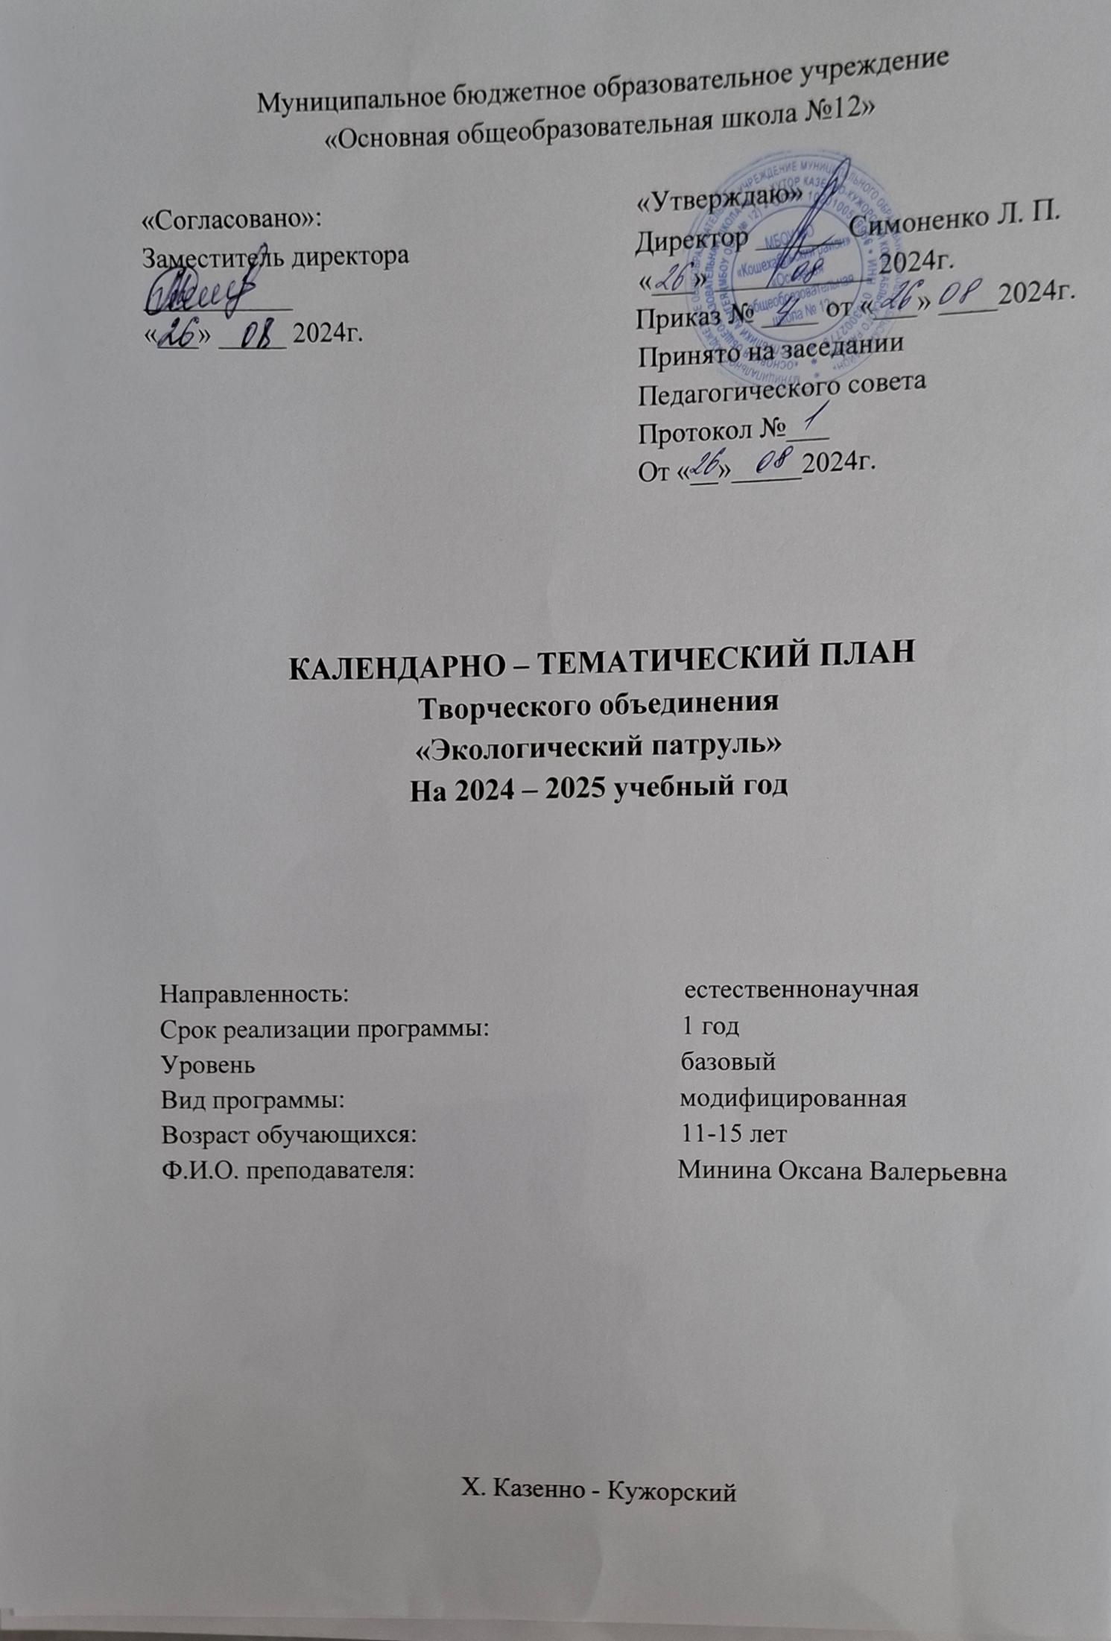

**КАЛЕНДАРНО - ТЕМАТИЧЕСКОЕ ПЛАНИРОВАНИЕ  
творческого объединения**

**«Экологический патруль»**

**на 2024-2025 учебный год**

Педагог дополнительного образования

Минина Оксана Валерьевна

|  |  |  |  |  |  |  |
| --- | --- | --- | --- | --- | --- | --- |
| **№** | **Наименование**  **разделов и тем** | **Количество часов** | | | **Дата** | **Примечание** |
| **Всего часов** | **Теория** | **Практика** |
| 1-4 | Вводные занятия | **4** | 4 | - |  |  |
| 5-6 | Значимость растений и животных для окружающего мира. | **2** | 2 |  |  |  |
| 7-12 | Растения и животные Адыгеи, занесенные в Красную книгу. | **6** |  | 6 |  |  |
| 13-16 | Посадка растений (цветов и деревьев). | **4** |  | 4 |  |  |
| 17-22 | Уход за растениями на территории школы | **6** | 2 | 6 |  |  |
| 1. 23-30 | Мастерим скворечники из вторичных материалов. | **8** | 2 | 6 |  |  |
| 1. 31-32 | Подготовка к конкурсу «Зеркало природы». | **2** |  | 1 |  |  |
| 1. 33-38 | Осенние изменения природы. Сбор и хранение природного материала. | **6** | 2 | 4 |  |  |
| 1. 39-42 | Основные способы хранения природного материала. | **4** | 2 | 2 |  |  |
| 1. 43-46 | Подготовка к выставке «Дары осени». | **4** | - | 4 |  |  |
| 1. 47-50 | Акция «Мы чистим мир». | **4** | 2 | 2 |  |  |
| 1. 51-60 | Творческая работа с использованием природного материала. | **10** | 4 | 6 |  |  |
| 1. 61-62 | Природа зимой. Прогулка в парке. | **2** | 2 |  |  |  |
| 1. 63-64 | Обобщение знаний о зимовье растений и животных. | **2** |  | 2 |  |  |
| 1. 65-76 | Мастерская природы. Новогодние поделки (из природного и вторичного бросового материала). | **14** | 2 | 12 |  |  |
| 1. 77-82- | Подготовка к конкурсу «Зеленая планета» | **6** | 2 | 4 |  |  |
| 1. 83-84 | Вторая жизнь старых вещей. | **2** | 2 |  |  |  |
| 1. 85-92 | Изделия из бросового материала (пластиковые отходы и их утилизация). | **8** |  | 8 |  |  |
| 1. 93-94 | Первоцветы Адыгеи занесенные в Красную книгу. | **2** | 2 |  |  |  |
| 1. 95-100 | Первоцветы Адыгеи (поделки и рисунки). | **6** |  | 6 |  |  |
| 1. 101-106 | «День птиц». Ознакомление с разнообразием птиц Адыгеи (поделки и рисунки). | **6** | 2 | 4 |  |  |
| 1. 107-114 | Весенние изменения родной природы. Экскурсия на природу. | **8** | 2 | 6 |  |  |
| 1. 115-124 | Мастерим различные поделки из природных и бросовых материалов, аппликации. | **10** | 2 | 8 |  |  |
| 1. 125-128 | Творческие проекты из природного материала (речная галька, ракушки и др.) | **4** | - | 4 |  |  |
| 1. 129-132 | Топиарий. Типы, виды, техника выполнения. | **4** | 4 | - |  |  |
| 1. 133-140 | Творческие проекты в технике топиария | **8** | - | 8 |  |  |
| 1. 141-144 | Подведение итогов работы. Экологический конкурс школьников | **4** | 2 | 2 |  |  |
|  | **ИТОГО:** | **144** | **55** | **89** |  |  |